**Trabalho 4 Inteligência Artificial**

**Notação STRIPS**

* **Condições**

valor (R, vR), o valor do registo R é vR.

soma (S, V1, V2), a soma do registo V1 com V2 é S.

* **Ações**

Afetar_r(R1, R2) – o registo R1 fica com o valor do registo R2.

PreCond – valor(R1, vR1), valor(R2, vR2).

AddL – valor(R1, vR2).

DelL – valor(R1, vR1).

Soma(R1, R2, R3) – o registo R1 fica com a soma do registo R2 com R3

PreCond – valor(R1, vR1), valor(R2, vR2), valor(R3, vR3), soma(S, vR2, vR3).

AddL – valor(R1, S).

DelL – valor(R1, vR1).

* **Representação**

Estado0([ valor(a, va), valor(b, vb), valor(c, vc), valor(d, vd),

valor(e, ve)]).

Estado1( [ valor(a, vb), valor(b, va), valor(c, vb), valor(d, vd),

valor(e, ve) ]).

Estado2( [ valor(a,vb), valor(b, va), soma(s, va, vb) , valor(c, s),

valor(d, vc), valor(e, va)]).

* **Estado 0 -> Estado 1**

Afetar_r(c, b), o registo c fica com o valor do registo b (vb).

Afetar_r(b, a), o registo b fica com o valor do registo a (va).

Afetar_r(a, c), o registo a fica com o valor do registo c (vb).

* **Estado 0 -> Estado 2**

Afetar_r(d, c), o registo d fica com o valor do registo c (vc).

Afetar_r(e, a), o registo e fica com o valor do registo a (va).

Soma( c, a, b), o registo c fica com o valor da soma do registo a com b (va + vb).

Afetar_r(a, b), o registo a fica com o valor do registo b (vb).

Afetar_r(b, e), o registo b fica com o valor do registo e (va).

* **POP**

Estado 0 -> Estado 1

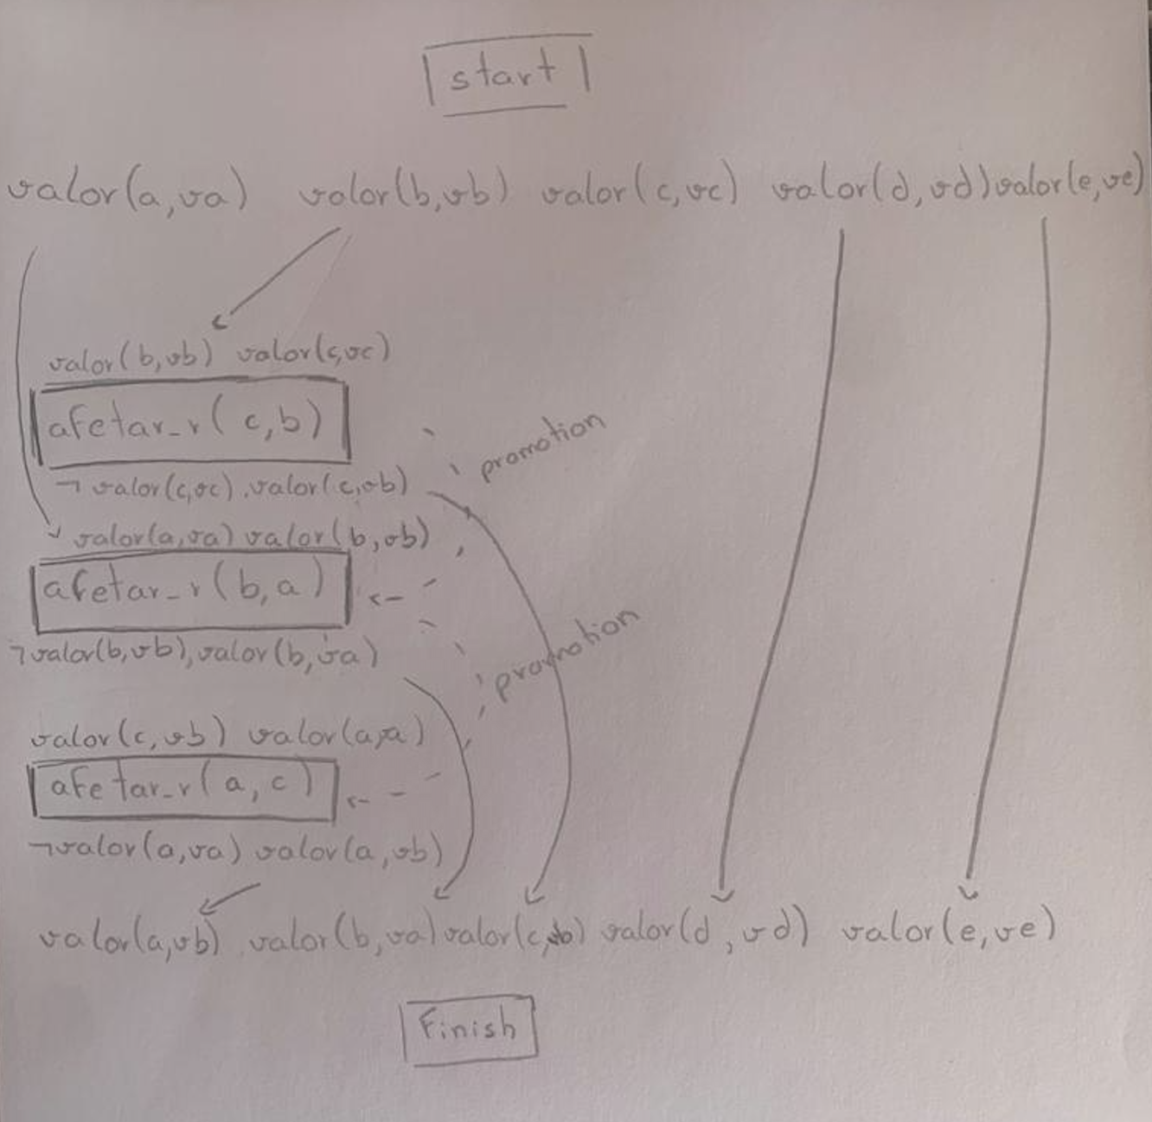

Estado 0 -> Estado 2

